ЗАДАНИЯ ПО МАТЕМАТИЧЕСКОМУ РАЗВИТИЮ
НА ЗАКРЕПЛЕНИЕ ПРОЙДЕННОГО МАТЕРИАЛА
ДЛЯ ДЕТЕЙ СТАРШЕГО ДОШКОЛЬНОГО ВОЗРАСТА
27.04 -08.05
Подготовила воспитатель
логопедической группы №2
Макарова И.В.

Развивающие задания:

Цель: закрепить знание состава числа из двух меньших в пределах 5

Задание 1.
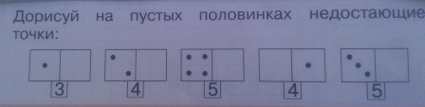

Задание 2.

Заселите домики кружочками так, чтобы в каждом домике было столько кружочков, сколько написано на крыше домика.

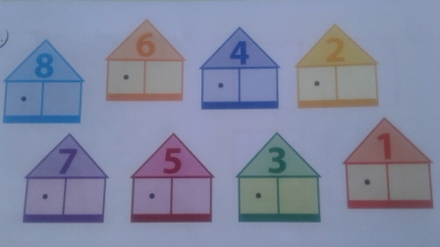

Задание 3. (повышенной сложности).

Предложите ребенку заселить пустые квартиры так, чтобы на каждом этаже жило столько человек, сколько показывает цифра на крыше дом

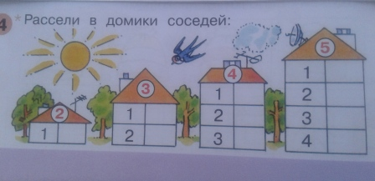

Развивающее задание «Графический диктант по клеточкам»
Цель: продолжать учиться ориентироваться на листе бумаги по клеточкам.

Дайте ребенку лист бумаги в клеточку (лучше в крупную клетку). Поставьте на листе бумаги жирную точку отступив от верхнего края листа 5 клеточек, а слева 3 клеточки.
Далее диктуйте ребенку медленно (так чтобы он успевал отсчитать клеточки и провести линию):
1 клеточка –вправо; 1 клеточка вниз; 6 клеточек вправо; 2 клеточки вверх; 7клеточек вправо; 5 клеточек вниз; 5 клеточек вправо; 1 клеточка вниз; 1 клеточка вправо; 2 клеточки вниз; 2 клеточки влево; 1 клеточка вниз; 1 клеточка влево; 1 клеточка вниз; 15 клеточек влево; 1 клеточка вверх; 1 клеточка влево; 1 клеточка вверх; 1 клеточка влево; 2 клеточки вверх; 2 клеточки вправо; 1 клеточка вверх; 5 клеточек вправо; 2 клеточки вверх; 6 клеточек влево; 1 клеточка вниз; 1 клеточка влево; 3 клеточки вверх.
Если выполнил ребенок все правильно, то должно получиться изображение танка. (Если не получилось, то все ровно похвалите ребенка и разберите ошибки. Через некоторое время повторите диктант снова).

Развивающая игра «Построй из счетных палочек» (спичек) военную технику.
Цель: развивать мелкую моторику рук, зрительное восприятие.

Предложите ребенку посмотреть на картинку и составить из счетных палочек такую же фигуру.

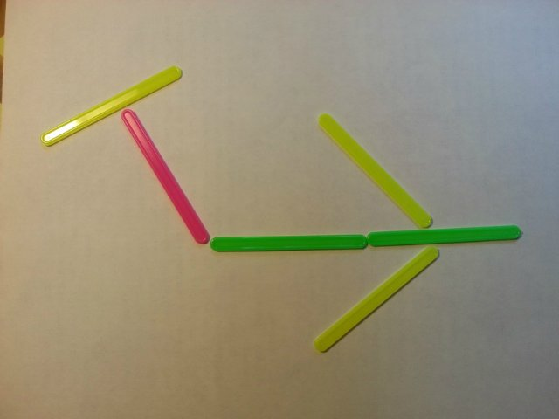

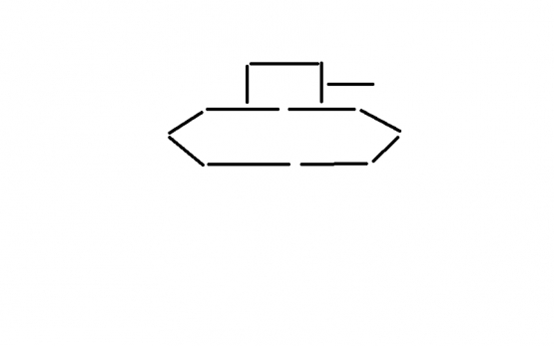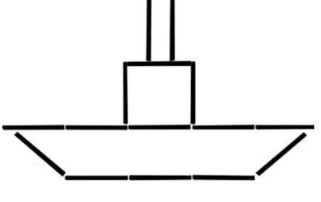

Развивающая игра «Путаница»
Цель:
- Закреплять знания о военных профессиях и военном транспорте.
- Развивать зрительное восприятие, память, мышление.
- Воспитывать патриотические чувства.

Покажите ребенку картинку и попросите внимательно рассмотреть ее и назвать военную технику, которую он видит.

